Как нарисовать солдата
Возраст детей — 6–7 лет.
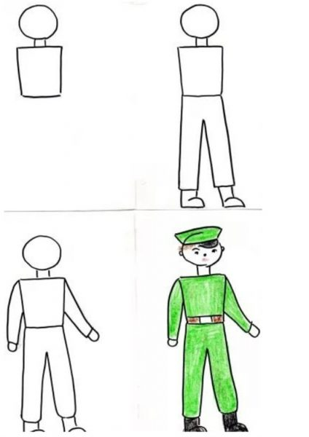
Для рисунка солдата не нужно добиваться абсолютной симметричности линий, так как изображение должно получиться «живым»
Инструкция:
- Рисуем круг — голову солдата.
- Двумя короткими линиями показываем линии шеи.
- Дорисовываем к шее трапецию — туловище. Обращаем внимание на то, что нижняя линия должна быть короче верхней, то есть плечевого пояса.
- Рисуем ноги, делаем закруглёнными линиями сапоги.
- Плавными линями показываем руки.
- Добавляем фуражку.
- Раскрашиваем рисунок.

Как нарисовать самолёт
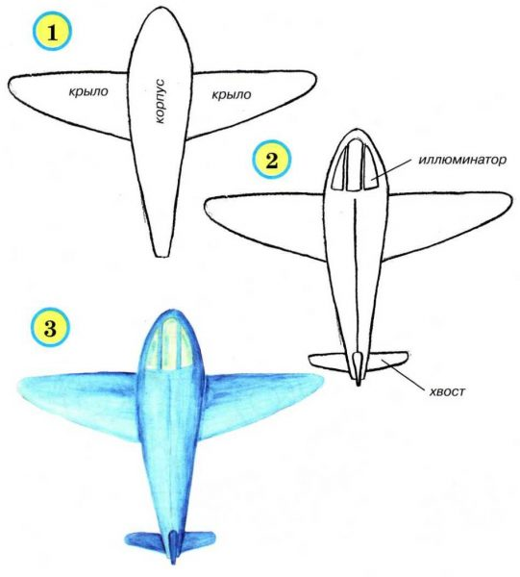
В этом рисунке самолёта дети практикуются в создании симметричных элементов
Инструкция:
- Рисуем вертикальный овал, зауженный книзу.
- Дорисовываем справа и слева крылья.
- Прорисовываем иллюминатор.
- Проводим линию середины военной машины.
- Детализируем хвостовую часть.
- Раскрашиваем рисунок.

Как нарисовать танк
Возраст детей — 4–7 лет.
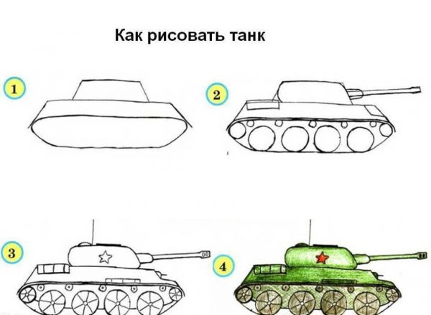
У малышей могут возникнуть сложности с прорисовыванием ровных линий, поэтому, возможно, потребуется помощь взрослого
Инструкция:
- Рисуем вытянутый овал.
- Сверху дорисовываем к нему трапецию без нижнего основания.
- На это трапецию надстраиваем ещё одну.
- Показываем ещё одну линию параллельно основанию трапеции — толщину гусениц танка.
- Дорисовываем пушку, колёса, детализируем корпус танка.
- Рисуем звезду, прорисовываем детали колёс.
- Раскрашиваем рисунок.

